**Thông Số Phần Cứng**

1. **CPU (Central Processing Unit - Bộ xử lý trung tâm):**

Tên và thế hệ (Name & Generation): Intel(R) Core(TM) i3-10105 CPU @ 3.70GHz (3.70 GHz)

Tốc độ xung nhịp (Clock Speed): 3.70GHz

Số Lõi và Luồng (Cores & Threads):

Core: 4

Threads: 2440-2444

Bộ nhớ đệm (Cache) :

L1 cache: 256 KB

L2 cache: 1,0 MB

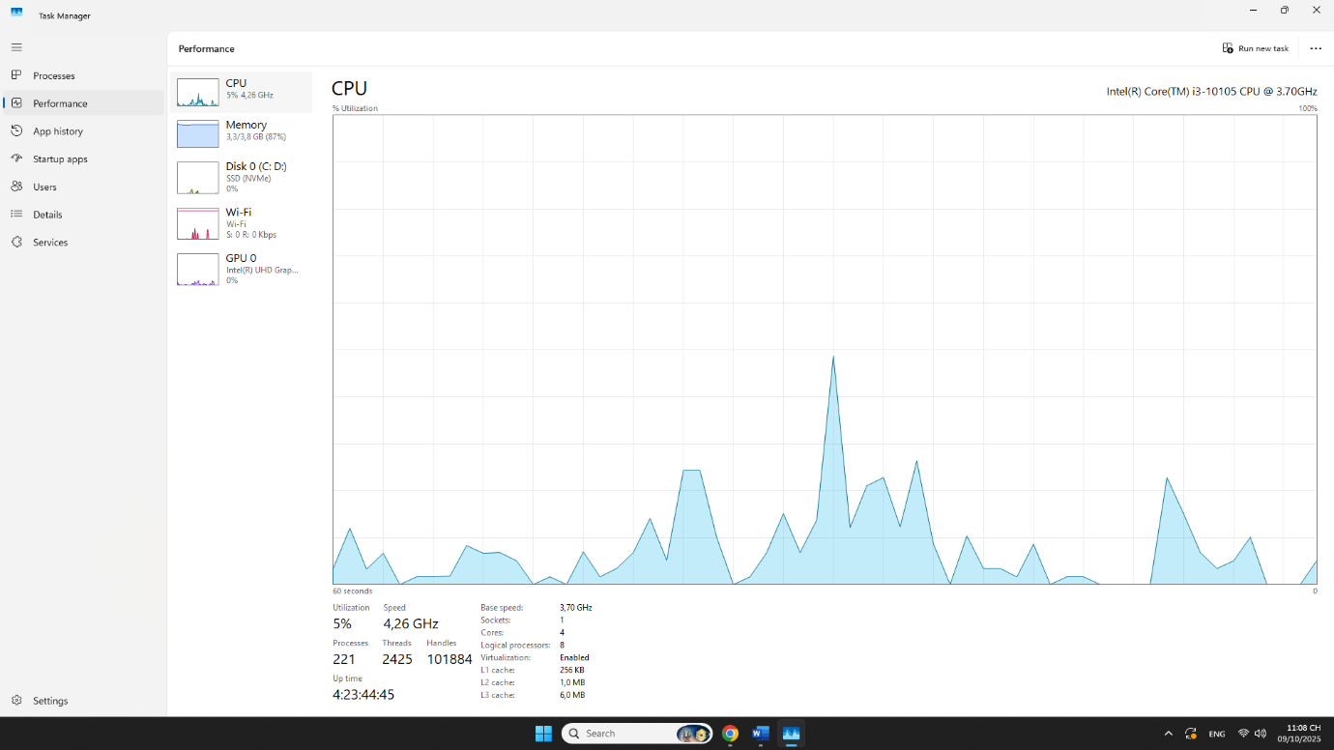 L3 cache: 6,0 MB

1. **RAM (Random Access Memory - Bộ nhớ truy cập ngẫu nhiên)**

Dung lượng (Capacity): 4GB

Loại (Type): DIMM

Tốc độ (Speed): 2667 MT/s

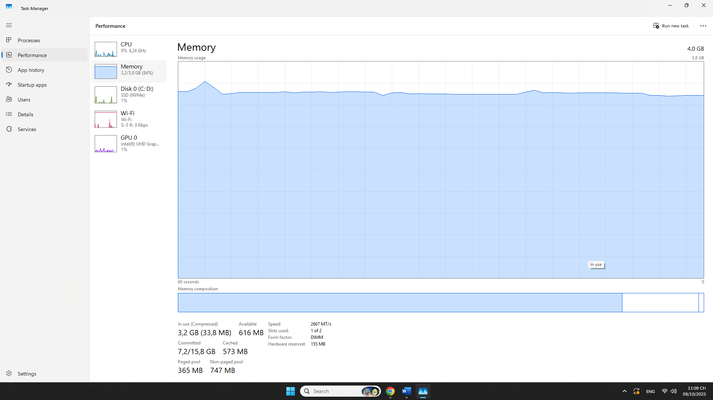

1. **Ổ cứng (Storage - HDD/SSD)**

Dung lượng (Capacity): 239

Loại (Type): SSD

